ДОВІДКА
про оригінальність дисертації, поданої на здобуття
ступеня доктора філософії

ПІБ здобувача Бабенка Віталій Олегович
Тема дисертації: Технологія ієрархічної класифікації в задачах діагностики патологій за медичними зображеннями різних модальностей
Звіт подібності:
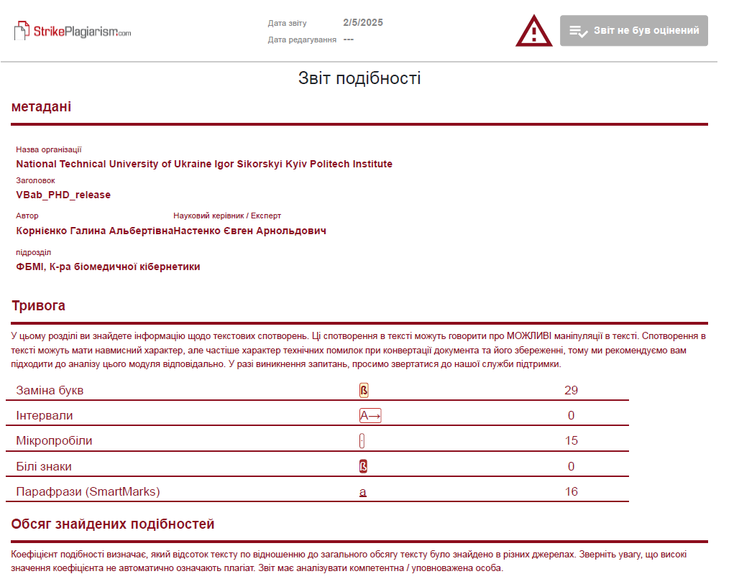
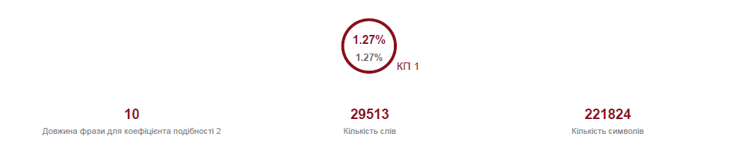
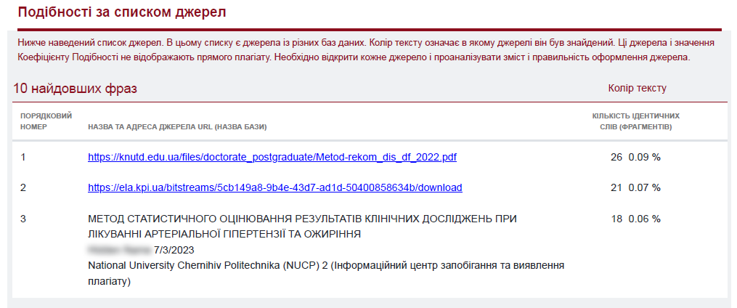
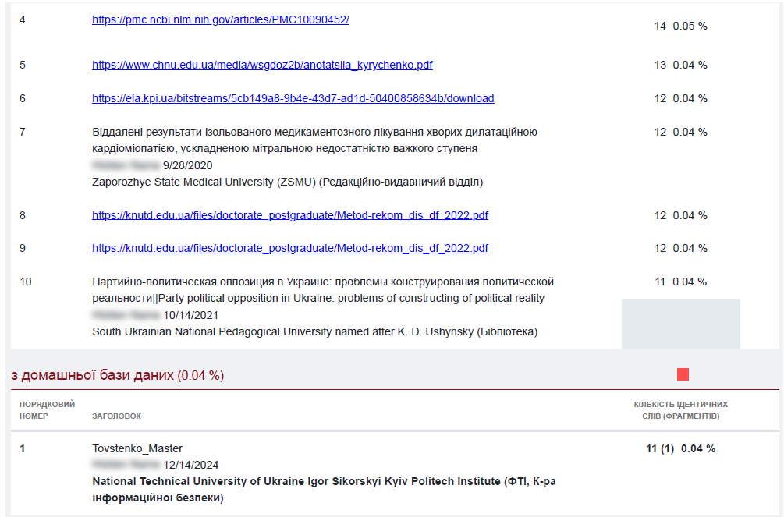
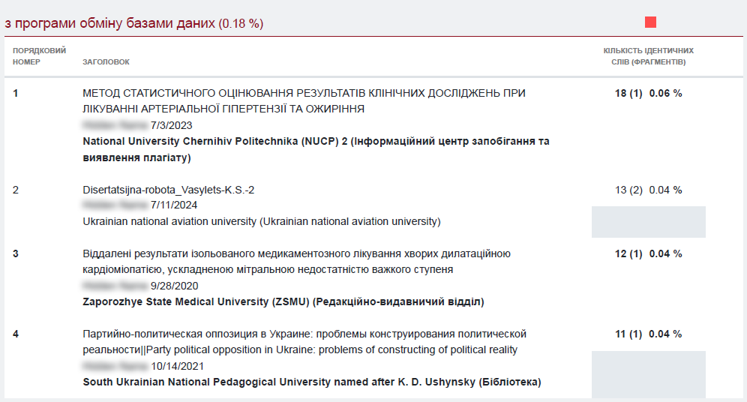
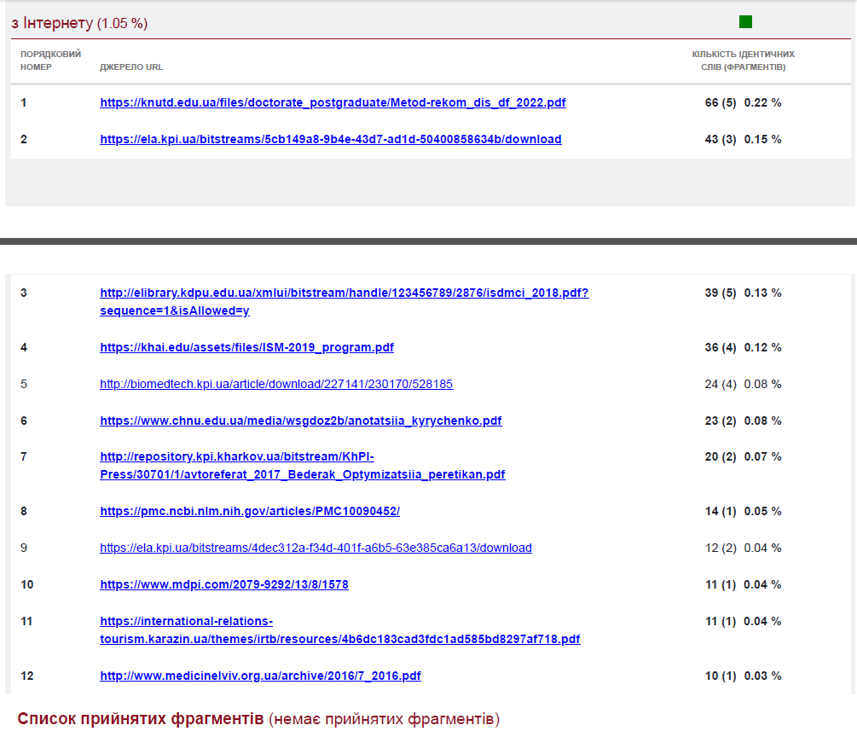
Експертна оцінка роботи:

- Текстові спотворення
Заміна букв - 29. При перевірці тексту не визначено маніпуляцій в тексті. Характер спотворень має технічну помилку при конвертації документу та його збереженні.
Мікропробіли – 15. При перевірці тексту не визначено маніпуляцій в тексті.
Парафрази (SmartMarks) – 16. При перевірці тексту не визначено маніпуляцій в тексті. Дані фрази мають посилання на літературні джерела.

- Подібності за списком джерел
  - З домашньої бази даних (0,04%):
- Магістерства дисертація Товсенка Артема Євгеновича на тему «Детекція аномалій з використанням штучного інтелекту» (ФТІ, каф. інформаційної безпеки; 14.12.2024) – 1 ідентичний фрагмент (0,04%)
загальна повна назва КПІ ім. Ігоря Сікорського.
  - З програми обміну базами даних (0,18%):
- МЕТОД СТАТИСТИЧНОГО ОЦІНЮВАННЯ РЕЗУЛЬТАТІВ КЛІНІЧНИХ ДОСЛІДЖЕНЬ ПРИ ЛІКУВАННІ АРТЕРІАЛЬНОЇ ГІПЕРТЕНЗІЇ ТА ОЖИРІННЯ. National University Chernihiv Politechnika (NUCP, 03.07.2023) - 1 ідентичний фрагмент (0,06%)
Є назва апробаційної публікації здобувача, яка має посилання на її опублікування та п. 19 у списку літератури.
- Disertatsijna-robota_Vasylets-K.S.-2. Ukrainian national aviation university (Ukrainian national aviation university. (11.07.2024) – 2 ідентичних фрагменти (0,04%)
Є текст в структурі змісту до дисертації.
- Віддалені результати ізольованого медикаментозного лікування хворих дилатаційною кардіоміопатією, ускладненою мітральною недостатністю важкого ступеня. Zaporozhye State Medical University (ZSMU, 28.09.2020) - 1 ідентичний фрагмент (0,04%)
Є назвою організації з якою заключено співдоговір та має посилання п.8 у списку літератури.
- Партийно-политическая оппозиция в Украине: проблемы конструирования политической реальности||Party political opposition in Ukraine: problems of constructing of political reality. South Ukrainian National Pedagogical University named after K. D. Ushynsky (Бібліотека, 14.10.2021) - 1 ідентичний фрагмент (0,04%)
Є загально вживана фраза.
  - З Інтернету (1,05%)
- https://knutd.edu.ua/files/doctorate_postgraduate/Metod-rekom_dis_df_2022.pdf (5 ідентичних фрагментів) 0,22%
Є дипломною роботою Іваницького Олега Вікторовича (2023) в якій здобувач був консультантом, та має збіги із стандартними технічними елементами оформлення дисертаційної роботи.
- https://ela.kpi.ua/bitstreams/5cb149a8-9b4e-43d7-ad1d-50400858634b/download (3 ідентичних фрагментів) 0,15%
Є дипломною роботою Іваницького Олега Вікторовича (2023) в якій здобувач був консультантом, та має збіги із стандартними технічними елементами оформлення дисертаційної роботи.
- http://elibrary.kdpu.edu.ua/xmlui/bitstream/handle/123456789/2876/isdmci_2018.pdf?sequence=1&isAllowed=y (5 ідентичних фрагментів) 0,13%
Є посилання на збірник наукових праць (Херсон, 2018) в є збіги із стандартними технічними елементами оформлення дисертаційної роботи.
- https://khai.edu/assets/files/ISM-2019_program.pdf (4 ідентичних фрагментів) 0,12%
Є програмам ІІ Міжнародної конференції (Харків, 2019) в є збіги із стандартними технічними елементами апробаційних тез за темою дисертації, але на IV Міжнародної конференції (Харків, 2021). Посилання на дані тези доповіді в списку літератури присутні.
- http://biomedtech.kpi.ua/article/download/227141/230170/528185 (4 ідентичних фрагментів) 0,08%
Матеріал недоступний (підключення незахищене, несе загрозу) На даний текст є посилання у списку літератури.
- https://www.chnu.edu.ua/media/wsgdoz2b/anotatsiia_kyrychenko.pdf (2 ідентичних фрагментів) 0,08%
Є матеріалом дисертації Кириченка О.Л. та має збіги із стандартними технічними елементами оформлення дисертаційної роботи
- http://repository.kpi.kharkov.ua/bitstream/KhPI-Press/30701/1/avtoreferat_2017_Bederak_Optymizatsiia_peretikan.pdf (2 ідентичних фрагментів) 0,07%
Матеріал недоступний для перегляду, але має збіги із стандартними технічними елементами оформлення дисертаційної роботи
- https://pmc.ncbi.nlm.nih.gov/articles/PMC10090452/ (1 ідентичних фрагментів) 0,05%
Є сайтом NIH (National Library of Medicine) з текстом абревіатури скорочень використаних здобувачем в переліку умовних позначень.
- https://ela.kpi.ua/bitstreams/4dec312a-f34d-401f-a6b5-63e385ca6a13/download (2 ідентичних фрагментів) 0,04%
Є дипломна робота Петканича Ю.М. (2024) та має збіги текстом абревіатури скорочень використаних здобувачем в переліку умовних позначень
- https://www.mdpi.com/2079-9292/13/8/1578 (1 ідентичних фрагментів) 0,04%
Є стаття «Classification of Microscopic Hyperspectral Images of Blood Cells Based on Lightweight Convolutional Neural Network» на сайті MDPI та має збіги із стандартними технічними елементами оформлення дисертаційної роботи
- https://international-relations-tourism.karazin.ua/themes/irtb/resources/4b6dc183cad3fdc1ad585bd8297af718.pdf (1 ідентичних фрагментів) 0,04%
Є презентація з рекомендаціями до оформлення дисертацій (Харків, 2017) та має збіги із стандартними технічними елементами оформлення дисертаційної роботи
- http://www.medicinelviv.org.ua/archive/2016/7_2016.pdf 1 ідентичних фрагментів) 0,03%
Матеріал недоступний, але має збіг з назвою організації з якою укладено договір про співпрацю та має посилання у списку літератури.

Узагальнення: найбільша кількість текстових співпадінь виявлена в списку джерел з Інтернету (пп. 1-4). Співпадіння в роботі не є плагіатом, оскільки є стандартною фаховою чи нормативною науковою лексикою, стандартними технічними елементами оформлення дисертаційної роботи та мають відповідні посилання на літературні джерела.
Висновок: дисертаційна робота Бабенка Віталія Олеговича на тему «Технологія ієрархічної класифікації в задачах діагностики патологій за медичними зображеннями різних модальностей» є оригінальною роботою та не містить елементів фальсифікації, компіляції, фабрикації, плагіату та запозичень.

Експерт:
старший викладач кафедри
біомедичної кібернетики, ФБМІ
КПІ ім. Ігоря Сікорського ___________ Галина КОРНІЄНКО

